附件2.
网上选课要求及操作流程
- 网上选课要求
网上选课研究生需满足以下要求：本学期已在研究生管理信息系统中完成学期注册并通过院系审核。
- 网上选课操作流程
- 登录研究生管理信息系统学生界面。
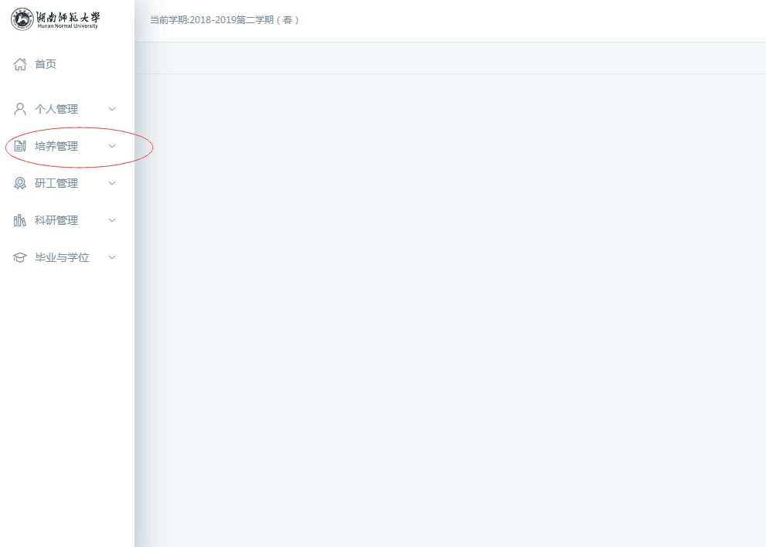
- 依次点击“培养管理”->“公共课网上选课”。
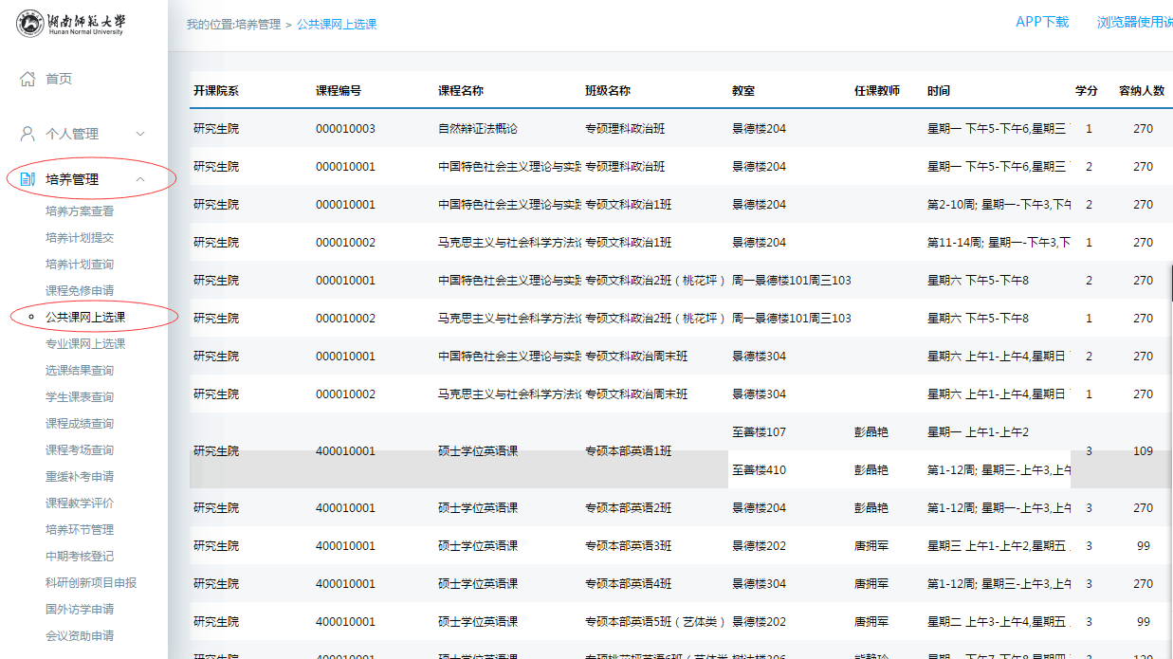

- 点击“公共课网上选课”。
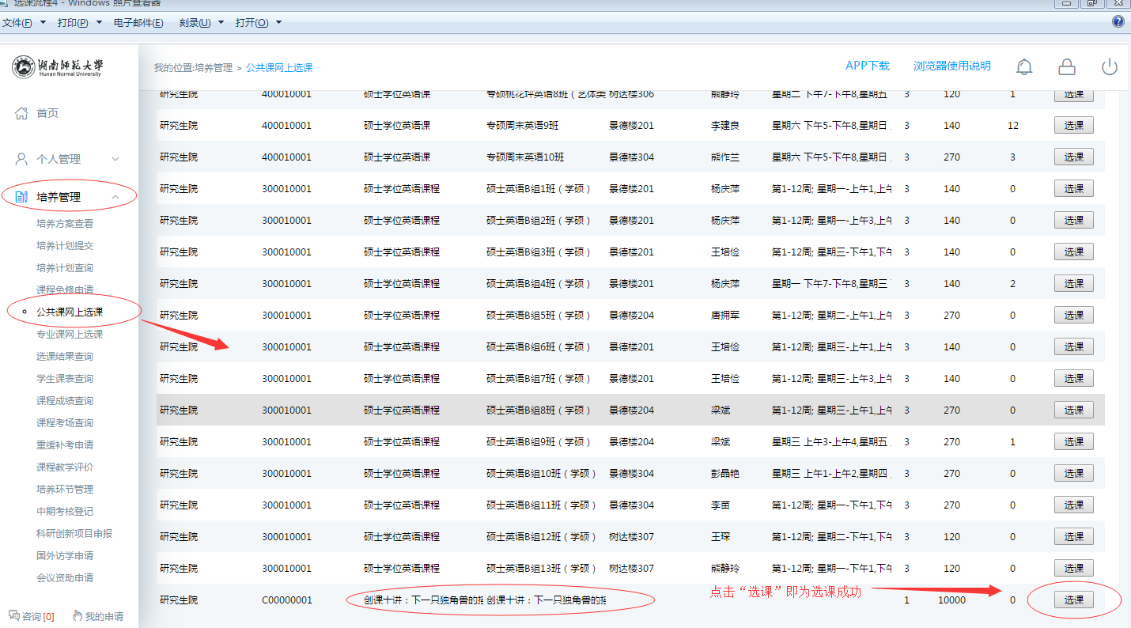
- 找到课程，点击“选课”，进行选课。
- 选课成功后，等待研究生院审核。选课截止日期后的第二个工作日，学生可在“选课结果查询”中查到该门课程。
